X Standortadresse: X Postadresse:

N03, EP Rheinfelden - Frick

GPLS Nr. 3 Antrag Nr. 3-2

Datum: | Zofingen, 10.05.2020
An: | Teilnehmer der GPLS Nr. 03/2021 vom 10.05.2020 (im Voraus)
Vorbesprechung mit BL PM Mitte (Klt): | am: ---
Thema: | Verkehrsführung 4+0, Mittelstreifen befahrbar, Abschnittseinteilung Bauausführung
Phase: Definition: | MK / AP Unterhalt / Ausbau

Ausgangslage/Auslöser
In der Projektgenerierung vom 19. Mai 2017 wurde postuliert, dass eine Verkehrsführung 4+0 nur mit grossen und umfangreichen Anpassungen an bestehenden Kunstbauten möglich und dementsprechend nicht zu empfehlen sei. Dieser Ansatz wurde in Abstimmung mit der Fachunterstützung im Verlauf der bisherigen Projektierung verfolgt.
An der PFS T/U 07/2021 vom 24. Februar 2021 wurde von der Fachunterstützung die Prüfung der Handlungsspielräume und zur Einrichtung einer Verkehrsführung 4+0 angeregt. Begründet wurde dieser Rückkommensantrag mit der deutlichen Verbesserung der Randbedingungen für die anstehende Instandsetzung sowie für künftige Unterhaltsprojekte und mit der Bedeutung des Abschnitts aufgrund der am westlichen Ende angrenzenden PUN und der angekündigten GHGW zwischen Rheinfelden und Eiken.
Zudem wird in der ASTRA Richtlinie 11001, Normalprofile (2021) darauf hingewiesen, dass der 4+0-Verkehrsführung eine besondere Bedeutung zukommt, da bei dieser Verkehrsführung Bauzeiten und damit auch Störungen im Verkehrsablauf in aktuellen und in künftigen Unterhaltsprojekten minimiert werden können.
Die Einteilung der Bauetappen wurde im Rahmen der bisherigen Projektierung überprüft. Es wurde zum einen die Etappierung entsprechend den Vorgaben der UPlaNS geprüft, zum anderen wurde eine Variante mit längeren Etappen erarbeitet. Der Auslöser für die Erarbeitung der Variante mit längeren Etappen liegt darin, dass bei längeren Abschnitten das Entwässerungssystem entsprechend der Einzugsgebiete der SABA vollständig instandgesetzt und angepasst werden kann.

Verkehrsführung 4+0
Die Möglichkeiten zur Einrichtung einer Verkehrsführung 4+0 wurden vom Projektverfasser eingehend geprüft. Die Ergebnisse sind im Grundlagendokument 1: «Vergleichsmatrix Verkehrsführungen» vom 16. März 2021 dokumentiert. Die Einrichtung einer Verkehrsführung 4+0 und die Ausführung eines befahrbaren Mittelstreifens ist abgesehen von den folgenden Zwangspunkten im gesamten Projektperimeter möglich (siehe auch Planbeilage A):
- UEF SBB Mumpf
In diesem lokal begrenzten Abschnitt müsste lokal ein Wechsel von der Verkehrsführung von 4+0 auf 3+1 erfolgen.
Vorteile der Verkehrsführung 4+0
- Es müssen je Bauetappe nur 3 Bauphasen mit 2 Umstellungen anstelle 5 Bauphasen mit 4 Umstellungen bei einer Verkehrsführung 3+1 eingerichtet werden. Daraus ergeben sich Zeitgewinne sowie Kostenreduktionen.
- Den Verkehrsteilnehmern können über längere Zeitfenster konstante Verkehrsführungen in den Baustellenbereichen angeboten werden.
- Durch die längere Dauer der einzelnen Bauphasen bestehen grössere Zeitreserven bei der Ausführung von kritischen Arbeiten (z.B. bei zeitintensiven Instandsetzungen an KuBa).
- Aufgrund der Reduktion der Anzahl der Bauphasen resultieren weniger Arbeitsfugen und damit eine höhere Qualität der Ausführung.
- Durch die grosszügigeren Platzverhältnisse in den Baustellenbereichen wird die Logistik vereinfacht. Zudem kann eine durchgehende Notfallspur im Baustellenbereich aufrechterhalten werden, ohne dass Bereiche geräumt werden müssen. Weiter kann das Risiko von Unfällen auf der Baustelle infolge beengter Platzverhältnisse reduziert werden.
Nachteile der Verkehrsführung 4+0
- Im Bereich der oben genannten Zwangspunkte bei zwei Kunstbauten ist voraussichtlich ein lokaler Wechsel von der Verkehrsführung 4+0 auf 3+1 und zurück notwendig.
- Für die Einrichtung der Verkehrsführung 4+0 ist eine Ertüchtigung des Mittelstreifens als befahrbare Fläche mit entsprechender Kostenfolge und längerer Bauzeit Voraussetzung.
Fazit der Beurteilung der Verkehrsführung 4+0
- Die Vorteile einer Verkehrsführung 4+0 gegenüber einer Verkehrsführung 3+1 überwiegen deutlich.
- Der Projektperimeter zwischen Rheinfelden und Frick lässt aufgrund der wenigen Bauwerke mit Mittelabstützung, der vorhandenen Fahrbahnbreiten und der niveaugleichen Fahrbahnen eine Verkehrsführung 4+0 mit der lokal begrenzten Ausnahme der UEF SBB Mumpf durchgehend zu.
- In künftigen Erhaltungsprojekten kann von Beginn weg eine Verkehrsführung 4+0 eingerichtet werden. Dies bringt erhebliche Vorteile für die Gesamtbauzeit, den Verkehrsfluss, die Logistik und die Sicherheit innerhalb des Baustellenbereichs.

Die Handlungsspielräume für die Einrichtung einer Verkehrsführung 4+0 wurden der Fachunterstützung an der PFS T/U 08/2021 vorgestellt und von dieser vorbehältlich der Genehmigung durch die GPLS gutgeheissen.
Mittelstreifen befahrbar
Voraussetzung für die Einrichtung einer Verkehrsführung 4+0 ist ein befahrbarer Belag im Bereich des Mittelstreifens. Im aktuellen Zustand ist der Mittelstreifen nicht befahrbar ausgeführt und müsste daher über die gesamte Länge des Projektperimeters ertüchtigt werden. Die Mehrkosten für die Ertüchtigung des Mittelstreifens gegenüber der Instandsetzung belaufen sich auf rund CHF 4.3 Mio. Detaillierte Angaben sind im Grundlagendokument 2: Präsentationsfolien Mittelstreifen befahrbar vs. nicht befahrbar vom 24. März 2021 dargestellt.
Vorteile eines befahrbaren Mittelstreifens
- Möglichkeit der Einrichtung einer Verkehrsführung 4+0 und Nutzung deren Vorteile für die Bauausführung des EP RHE FRI sowie für künftige Erhaltungsprojekte.
Nachteile eines befahrbaren Mittelstreifens
- Tiefgreifendere Baumassnahmen im Bereich des Mittelstreifens.
- Längere Bauzeit für die Ausführung im Vergleich zur Instandsetzung ohne Ertüchtigung.
- Um ca. CHF 4.30 Mio. höhere Investitionskosten (CHF 215.00/m’)
- Kosten Instandsetzung Mittelstreifen nicht befahrbar: CHF 7.40 Mio. (Schwarzbelag 1-schichtig 15 cm, Planie mit best. Koffermaterial, Aushub auf 0.2 m Tiefe)
- Kosten Instandsetzung Mittelstreifen befahrbar: CHF 11.70 Mio. (normkonformer 4-schichtiger Belagsaufbau 29 cm, Einbau neuer Koffer 50 cm, Aushub auf 0.9 m Tiefe)
- Kosten Ersatz Deck- und Binderschicht Stammstrecke total: ca. CHF 26.00 Mio.
Fazit der Beurteilung der Ausführung eines befahrbaren Mittelstreifens
- Der Hauptnutzen eines befahrbaren Mittelstreifend ist, dass anschliessend eine Verkehrsführung 4+0 eingerichtet und deren Vorteile ausgenutzt werden können.
- Die Mehrkosten relativieren sich vor dem Hintergrund der Tatsache, dass die Vorteile der Verkehrsführung 4+0 auch bei künftigen Erhaltungsprojekten zum Tragen kommen. Die Finanzmittel werden somit mit langfristigem Horizont und nachhaltig eingesetzt.
Die Details der Ausführung des befahrbaren Mittelstreifens wurde der Fachunterstützung an der PFS T/U 08/2021 vorgestellt und von dieser vorbehältlich der Genehmigung durch die GPLS gutgeheissen.

Abschnittseinteilung
Der Projektperimeter des EP RHE FRI erstreckt sich über eine Länge von 20.280 km (km 21.470 - 41.750). Gemäss den Vorgaben aus der UPlaNS sind die Längen der Baustellenbereichen auf ca. 5.0 km zu beschränken. Dies würde im EP RHE FRI die Ausführung in vier Bauetappen bedingen.
Im Rahmen der bisherigen Projektierung wurde als Alternative zu der Etappierung mit 5 km langen Bauetappen die Bauausführung in drei Bauetappen mit je einer Länge von ca. 7 km geprüft. Der Hauptgrund für die Erarbeitung der Variante mit längeren Etappen liegt darin, dass bei längeren Abschnitten das Entwässerungssystem entsprechend der Einzugsgebiete der SABA vollständig instandgesetzt und angepasst werden kann (siehe auch Planbeilage B).
Eine solche würde die Einrichtung von Baustellenbereichen mit einer Länge von rund 7.0 km bedingen (inkl. Überschneidungen zwischen den Bauetappen). Damit würden die Vorgaben aus der UPlaNS um rund 2.0 km überschritten. Detaillierte Angaben sind im Grundlagendokument 3: Trasse-Umwelt, Faktenblatt T-U 13, UH-Abschnittseinteilung vom 14. Oktober 2021 beschrieben.
Vorteile der Ausführung in drei Etappen à ca. 7.0 km:
- Wegfall von Provisorien für die Entwässerung, da die Anpassungen an der Entwässerung entsprechend den Einzugsgebieten der SABA abgeschlossen werden und die SABA bei Abschluss der Bauetappen in Betrieb genommen werden können (siehe auch Planbeilage B).
- Im Abschnitt der zweiten Bauetappe (km 28.485-35.585) liegen zahlreiche Kunstbauten. Die Massnahmenausführung kann daher konzentriert erfolgen und Synergien, z.B. bei den Installationen, genutzt werden.
- Kostenreduktion durch den Wegfall einer Baustelleneinrichtung, mehreren Umstellungen der Verkehrsführung innerhalb einer Bauetappe sowie dem Wegfall von Provisorien für die Entwässerung.
- Potenziale zur Leistungssteigerung des Unternehmers können in längeren Bauetappen besser ausgeschöpft werden (z.B. parallele Ausführung des Belagseinbaus).
- Durch die Verlängerung der Bauetappen kann die Bauzeit von 2025-2029 auch dann eingehalten werden, wenn ein befahrbarer Mittelstreifen ausgeführt wird. Die umfangreicheren Bauarbeiten für die Ertüchtigung des befahrbaren Mittelstreifens nehmen mehr Zeit in Anspruch, als eine Instandsetzung mit einem einfachen Belagsaufbau.
Ausgehend von einem Baubeginn Mitte 2025 können die Bauarbeiten in drei Etappen im Jahr 2029 abgeschlossen werden (siehe Grundlagendokument 4: Grobentwurf Gesamtbauzeit vom 21. April 2021).
Erläuterungen:
- Die Dauer der Bauetappen wird massgeblich von den Arbeiten im Bereich des Mittelstreifens beeinflusst. Diese nehmen bei eine Baustellenlänge von 7 km rund 20 Wochen in Anspruch. Die Dauer der Arbeitsunterbrüche im Winter wurde im vorliegenden Grobterminprogramm konservativ auf 4 Monate festgelegt. Insgesamt wird bei einer Ausführung in 3 Etappen aktuell von einer Dauer je Bauetappe von rund 15-16 Monaten ausgegangen (inkl. Winterunterbruch). Die Ausführung der Hauptarbeiten kann so voraussichtlich im September 2029 beendet werden.
Bei unerwarteten Verzögerungen bestünden noch rund 2 Monate Reserve bis zur angenommenen Winterpause ab Anfang November 2029. Somit kann auch der Einbau des Belags am Ende der Bauetappe noch vor der Winterpause Ende 2029 abgeschlossen werden.
- Bei einer Ausführung der Bauarbeiten mit Ertüchtigung des befahrbaren Mittelstreifens mit einer Länge von rund 5 km kann die Bauzeit der Bauausführung für die Ertüchtigung des befahrbaren Mittelstreifens um rund 4 Wochen je Bauphase reduziert werden. Insgesamt wird bei einer Ausführung in 4 Etappen von einer Dauer je Bauetappe von rund 13 Monaten ausgegangen (inkl. Winterunterbruch). Die Ausführung der Hauptarbeiten kann so voraussichtlich erst zweiten Quartal 2030 beendet werden, da für den Belagseinbau ausreichend warme Witterungsbedingungen herrschen müssen.
Verglichen mit der Variante mit Baustellenlängen von 7 km würde sich der Abschluss der Arbeiten um rund ein halbes Jahr verzögern (ca. Mai 2030 anstelle September 2029).
Nachteile der Ausführung in drei Etappen à ca. 7.0 km:
- Abweichen von den Vorgaben der UPlaNS.
- Die um ca. 2.0 km längeren Baustellenbereiche erfordern eine längere Aufmerksamkeit der Verkehrsteilnehmer während der Passage der Baustellenbereiche. Das Risiko von Unfällen infolge von Unachtsamkeit wird als leicht höher eingeschätzt.
Fazit der Beurteilung der Ausführung in drei Etappen à ca. 7.0 km
Eine Ausführung in verlängerten Bauetappen bietet mehr Vor- als Nachteile und ermöglicht, dass das bisherige Terminprogramm für die Ausführung auch dann eingehalten werden kann, wenn umfangreichere Bauarbeiten für die Ertüchtigung des befahrbaren Mittelstreifens ausgeführt werden.
Aufgrund des verhältnismässig geringen Verkehrsaufkommens ist nicht davon auszugehen, dass es infolge der Baustellen und insbesondere infolge von längeren Baustellenbereichen zu einer ausserordentlichen Häufung von Staus kommt. Das höchste Verkehrsaufkommen ist in der Morgenspitzenstunde zu erwarten. Dabei wird im heutigen Zustand zwischen Eiken und Rheinfelden Ost in Fahrrichtung Basel der Höchstwert von rund 2’140 Fahrzeugen pro Stunde erreicht. In der entgegengesetzten Fahrrichtung und im Abschnitt zwischen Eiken und Frick werden deutlich geringere Werte (2’098-1’695) erreicht (vgl. Planbeilage C).

Fazit:
Die Vorteile der Möglichkeit zur Einrichtung einer Verkehrsführung 4+0 bietet klare Vorteile sowohl für das EP RHE FRI als auch für künftige Erhaltungsprojekte.
Um diese Vorteile nutzen zu können, ist eine Ertüchtigung des Mittelstreifens Voraussetzung. Diese bedingt eine Investition von rund CHF 4.3 Mio., welche einen Mehrwert sowohl für das EP RHE FRI als auch für künftige Erhaltungsprojekte bietet.
Eine Ausführung der Bauarbeiten in drei Bauetappen mit einer Länge von je rund 7 km bietet vielfältige Vorteile hinsichtlich der Baukosten, der Termine, der Sicherheit und den Abläufen der Bauausführung. Weiter erscheint sie aufgrund des verhältnismässig geringen Verkehrsaufkommens im Projektperimeter als vertretbar.

Konsequenzen (∆t / CHF / QS / R-C / T):
Zeit: | ∆t | Mit einer klar definierten Beauftragung an der nächsten GPLS kommt es zu keinen Verzögerungen der Projektierung. Die Kapazitäten des PV stehen zur Verfügung.  Mit der Bewilligung der Ausführung in 3 Bauetappen mit einer Länge von 7.0 km kann der Termin des Bauabschlusses im Jahr 2029 eingehalten werden.
Kosten: | CHF | Die Investitionskosten für die Ertüchtigung des Mittelstreifens belaufen sich auf CHF 4.3 Mio.  Ein Teil der Investitionskosten kann durch Einsparungen bei den Kosten für Baustelleneinrichtungen sowohl durch die Reduktion der Bauphasen je Bauetappe als auch durch den Wegfall einer Bauetappe amortisiert werden.
Qualität: | QS | Durch die Ausführung eines befahrbaren Mittelstreifens, der Einrichtung eine Verkehrsführung 4+0 und durch die längeren Baustellenabschnitte ist mit einer höheren Qualität bei der Bauausführung zu rechnen.
Risiken/Chancen: | R-C | C: Nachhaltiger Einsatz der Finanzmittel für die befahrbare Ertüchtigung des Mittelstreifens.  C: Synergien während der Bauausführung können besser genutzt werden.  C: Verringertes Unfallrisiko bei der Ausführung durch grosszügigere Platzverhältnisse im Baustellenbereich.  C: Allenfalls kann die Ausführung durch Leistungssteigerungen während der Bauausführung beschleunigt werden.  C: Verkehrsführung 4+0 hat für künftige Erhaltungsprojekte grosse Vorteile.  R: Allenfalls Verkehrsbehinderungen im Baustellenbereich durch unerwartete Zunahme des Verkehrsaufkommens während der Bauausführung.
Treiber: | T | - Rückkommensantrag der Fachunterstützung zur Prüfung der Möglichkeiten zur Einrichtung der Verkehrsführung 4+0 an der PFS T/U 07/2021 vom 24. Februar 2021.  - Terminvorgabe für die Bauausführung 2025-2029.  - Sichere und leistungsfähige Verkehrsanlage.

Alternativen:
- A1: Verzicht auf die Ausführung eines befahrbaren Mittelsteifens und damit einhergehend Verzicht auf die Möglichkeit zur Einrichtung der Verkehrsführung 4+0
- A2: Verzicht auf die Verlängerung der Bauetappen.

Folgen bei Ablehnung/Verzicht VF 4+0 und Ertüchtigung Mittelstreifen
- Einrichtung einer Verkehrsführung 4+0 nicht möglich.
- Zwei zusätzliche Bauphasen bei VF 3/1.
- Höhere Aufwände für Umstellungen der Baustelleneinrichtungen.
Folgen bei Ablehnung/Verzicht VF 4+0 und Ertüchtigung Mittelstreifen
- Eine Bauetappe zusätzlich bei 4 Bauetappen mit 5 km Länge.
- Längere Bauzeit.
- Einhalten der Vorgaben gemäss der UPlaNS.

Antrag
Die Projektleitung beantragt wie folgt:
- Genehmigung zur Ertüchtigung des befahrbaren Mittelstreifens
- Genehmigung zur Bauausführung in 3 Bauetappen mit einer Länge von je ca. 7.0 km

Für den Antrag

sign. 29.04.2021

Nicole Schulz
Projektleiterin Projektmanagement Mitte

Beilagen:

- Planbeilage A: Detail Zwangspunkt VF 4+0 – UEF SBB Mumpf
- Planbeilage B: Detail Vorteil Abschluss Massnahmen Entwässerung – IBN SABA bei Bauetappen 7 km
- Planbeilage C: Verkehrsmengengerüst Autobahneinfahrten MSP
- Grundlagendokument 1: Vergleichsmatrix Verkehrsführungen inkl. Schemas vom 16. März 2021
- Grundlagendokument 2: Präsentationsfolien Mittelstreifen befahrbar vs. nicht befahrbar vom 24. März 2021
- Grundlagendokument 3: Trasse-Umwelt, Faktenblatt T-U 13, UH-Abschnittseinteilung vom 14. Oktober 2021
- Grundlagendokument 4: Grobentwurf Gesamtbauzeit vom 21. April 2021

Planbeilage A: Detail Zwangspunkt VF 4+0 – UEF SBB Mumpf

(Ausschnitt aus Grundlagendokument 1: Vergleichsmatrix Verkehrsführungen inkl. Schemas vom 16. März 2021)

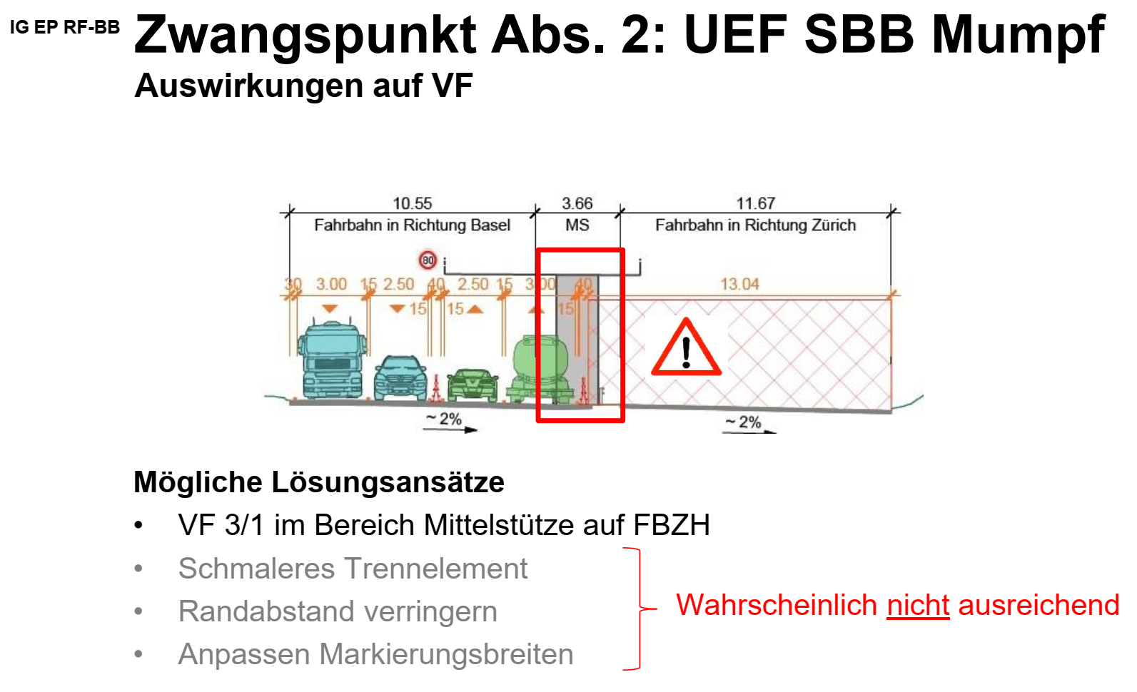

Planbeilage B: Detail Vorteil Abschluss Massnahmen Entwässerung – IBN SABA bei Bauetappen 7 km

(Auszug Schemaplan aus Trasse-Umwelt, Faktenblatt T-U 13, UH-Abschnittseinteilung vom 14. Oktober 2021)

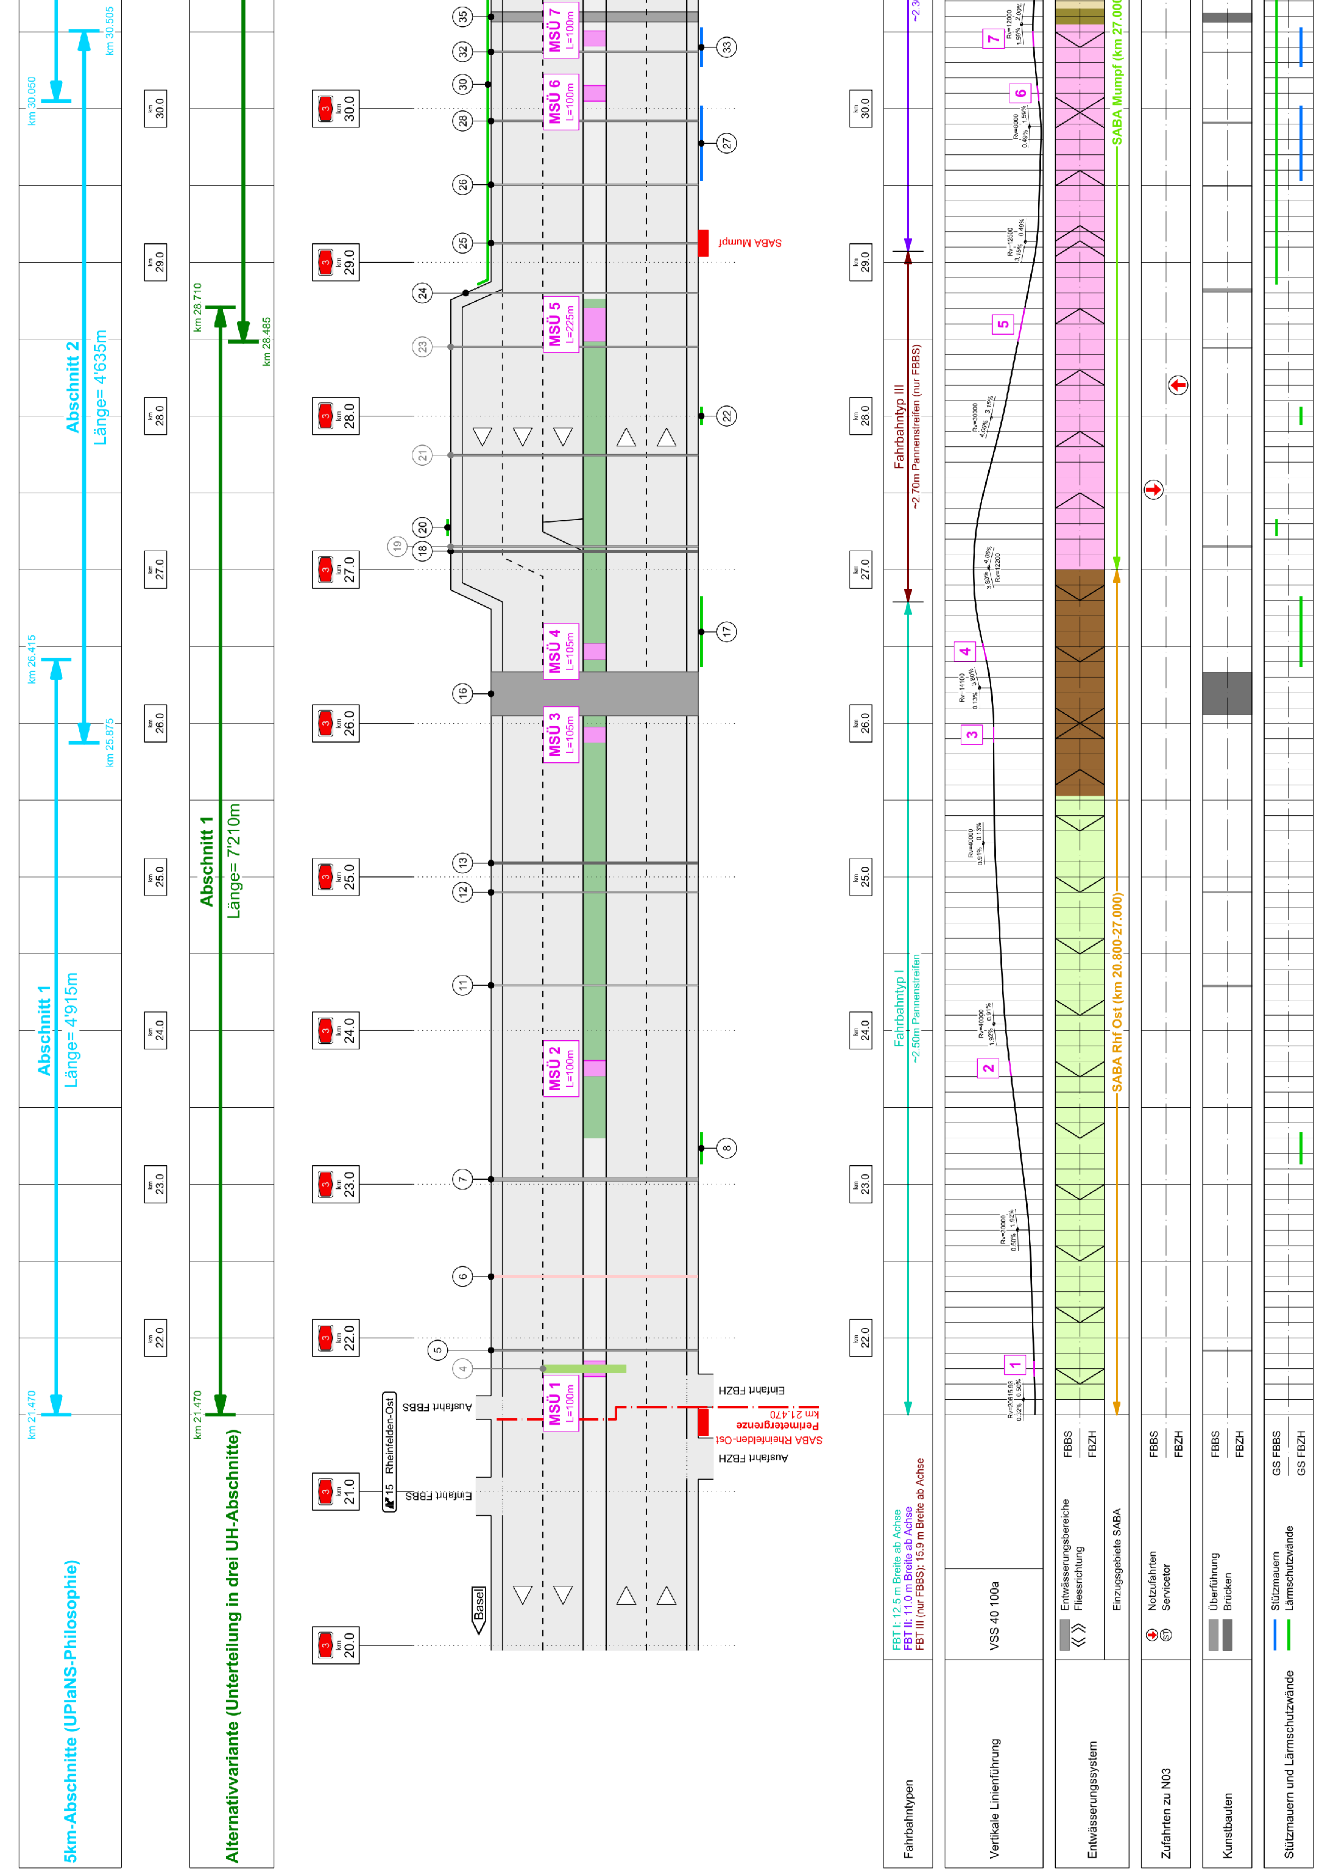
Einzugsgebiet SABA Rheinfelden Ost (km 20.800-27.000)
Bei Einteilung in ca. 7 km-lange Abschnitte können die Massnahmen an der Entwässerung entsprechend den Einzugsgebieten der SABA fertiggestellt und die SABA in Betrieb genommen werden.
Bei einer Einteilung in ca. 5 km lange Abschnitte sind in den Übergangsbereichen Provisorien für die Entwässerung einzurichten und zu betreiben.
Planbeilage C: Verkehrsmengengerüst Autobahneinfahrten MSP

(Auszug aus Bericht «Verkehrsgrundlagen und -prognosen», AKP Verkehrsingenieur AG, 30. Juni 2020)
